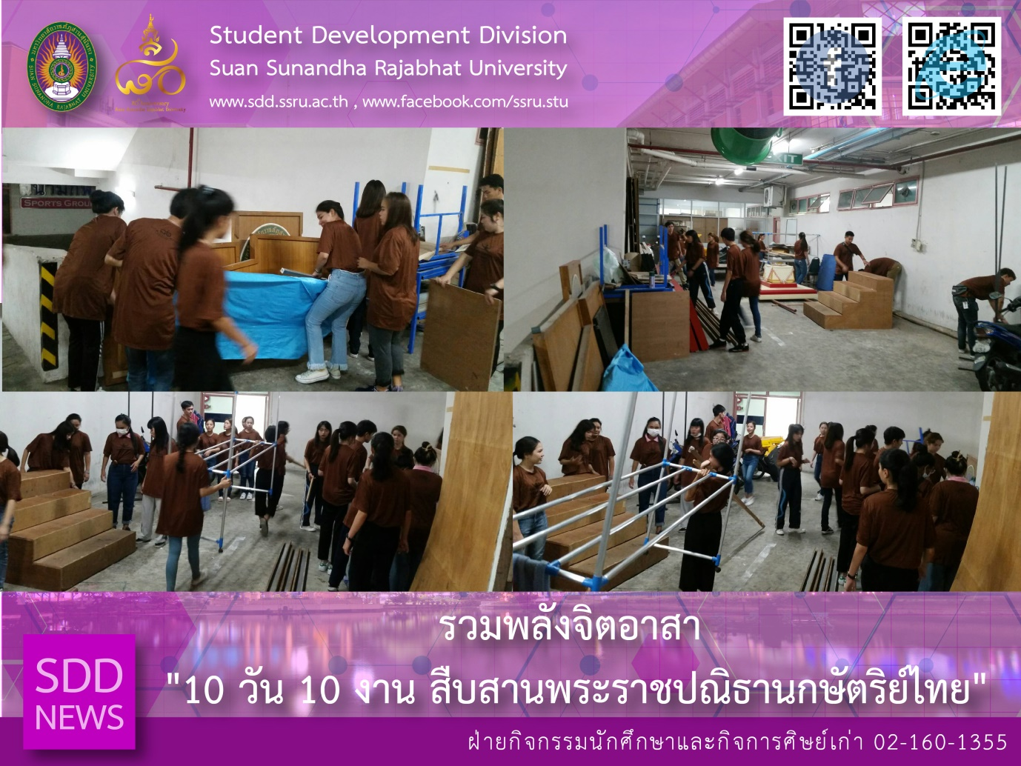

“10 Days 10 Activities Fulfilling His Majesty the King’s Vision” – Student Volunteering.

(15 Oct 2018) Student Development Division of SSRU together with the Student Volunteering persist in one activity under the Project of 10 Days 10 Activities Fulfilling His Majesty the King’s Vision. Mr. Nipon Chaiyaprueksathon, Head of Student Activities and Alumni Affairs Section with over 50 students cleaned up the 4th floor, Health and Sport Center Building to facilitate all students in honor of the late King Bhumibol: The father of the land.

Reported: Mr. Nipon Chaiyaprueksathon/Ms. Saowapa Chaiyaprueksathon
Translated: Ms. Atchapun Daiporn
Proofed: Asst. Prof. Siri-Orn Champatong
Photo: Mr. Nipon Chaiyaprueksathon
Public Relations, Student Development Division

รวมพลังจิตอาสา "10 วัน 10 งาน สืบสานพระราชปณิธานกษัตริย์ไทย"

เมื่อวันที่ 15 ต.ค 61 กองพัฒนานักศึกษา โดยฝ่ายกิจกรรมนักศึกษาและกิจการศิษย์เก่า ได้จัดกิจกรรมจิตอาสาพัฒนามหาวิทยาลัยฯ ขึ้นเป็นครั้งที่ 2 ตามความต้องการของกลุ่มนักศึกษากว่า 50 คน ที่สนใจเข้าร่วมกิจกรรม โดยได้ร่วมกันทำความสะอาด พื้นที่ภายในอาคารศูนย์สุขภาพและกีฬา เพื่อให้มีพื้นที่การใช้สอย และการให้บริการแก่นักศึกษามากขึ้น ซึ่งกิจกรรมดังกล่าวเป็นส่วนหนึ่งของ"โครงการสิบวันสิบงาน สืบสานพระราชปณิธานกษัตริย์ไทย"

ข่าว: นายนิพนธ์ ชัยพฤกษทล/นางสาวเสาวภา ชัยพฤกษทล
แปล: นางสาวอัจฉราพรรณ ได้พร
ตรวจ: ผู้ช่วยศาสตราจารย์ สิริอร จำปาทอง
ภาพ: นายนิพนธ์ ชัยพฤกษทล
งานประชาสัมพันธ์ฯ กองพัฒนานักศึกษา

